Alexia López 1136219

Lourdes Rosachavez 1287315

PARCIAL 2

1. Representación gráfica del sistema

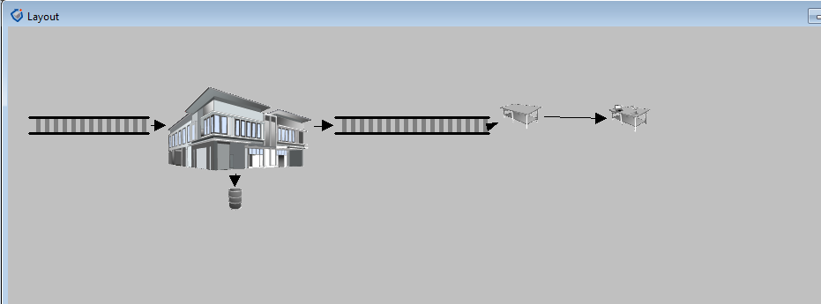

1. Cantidad de unidades de cada producto (peso) que terminan el proceso y podrían salir a la venta

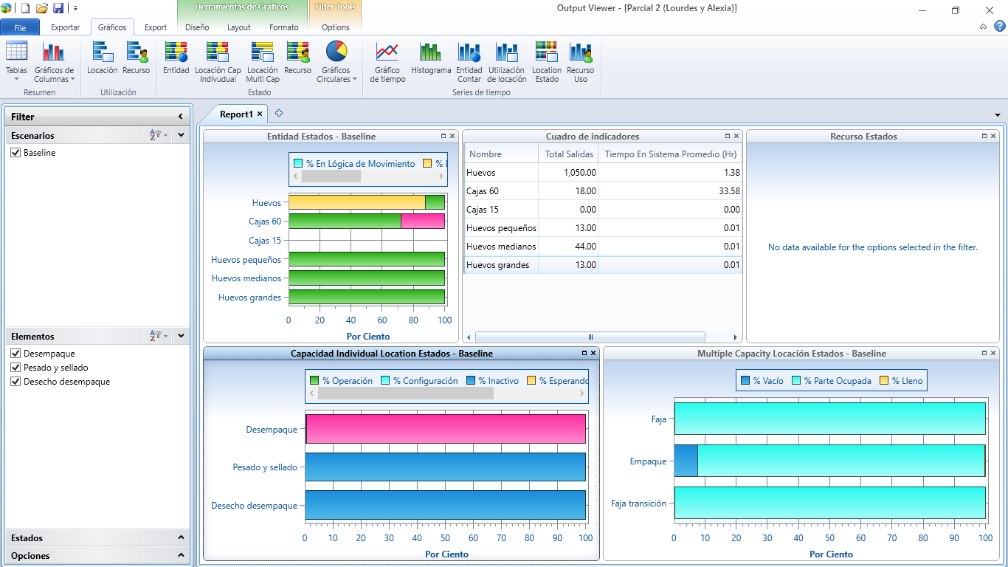

1. Cantidad de producto que no pudo arribar.

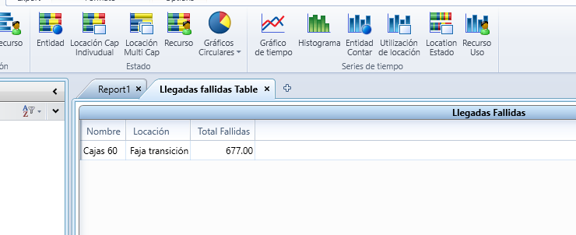

5.Cambio de utilidad con el ajuste de producción.